2016年中考热考题型练：题型四 电路故障和安全用电
类型一 电路故障
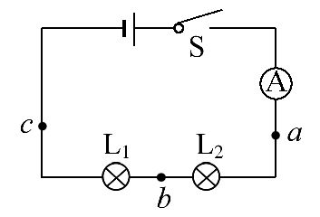
1.(2015·淮南期末)小强同学在探究串联电路电流规律的实验中,按如图所示连接好了电路,闭合开关S后,观察实验,两灯均不发光。为检测出电路故障,他做了以下操作：将电压表接到b、c两点,观察电压表、电流表均无示数;将电压表接到a、b两点,观察电压表有明显示数,而电流表示数几乎为零。则电路故障可能是( )
A.灯L₁断路 B.灯L₂断路
C.灯L₂短路 D.电流表烧坏了
【解析】选B。电流表始终无示数,说明电路故障为断路。将电压表并联在b、c两点,电压表无示数,说明电压表的正负接线柱不能与电源两极相连,即L₁完好。将电压表接到a、b两点,观察电压表有明显示数,说明电压表的正负接线柱与电源两极相连,说明灯L₂断路。]
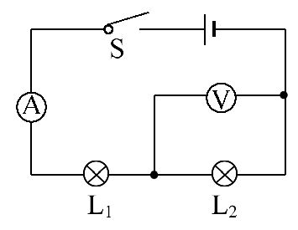
2.(2015·佛山期末)如图所示电路,两盏相同的电灯在闭合开关后都能发光。过了一会儿,两盏电灯突然同时都不亮了,且电压表和电流表的示数均变为零。如果电路只有一处故障,则故障可能是( )
A.电灯L₁断路 B.电灯L₂断路
C.电灯L₁短路 D.电灯L₂短路
【解析】选A。电灯L₁断路,则整个电路中都没有电流,灯都不亮,电表无示数,A符合题意。电灯L₂断路,则电压表会与灯L₁串联,电压表分担电源电压有示数,灯不亮,电流表无示数,B不符合题意。电灯L₁短路,灯L₂会分担电源电压,会变亮,电表有示数,C不符合题意。电灯L₂短路,电压表也短路无示数,但灯L₁会分担电源电压,会变亮,电流表有示数,D不符合题意。故选A。
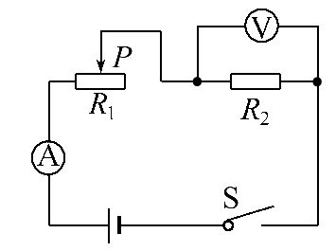
3.(2015·南京期末)在如图所示的电路中,电源电压保持不变,开关S闭合后,有一个电表的指针没有发生偏转。移动滑动变阻器的滑片,此时观察到只有一个电表指针的位置在改变,则故障是( )
A.变阻器R₁短路 B.电阻R₂短路
C.变阻器R₁断路 D.电阻R₂断路[
【解析】选B。如果变阻器R₁短路,电路中有电流,即电流表有示数;电压表测量电源电压,但移动滑片时,电压表和电流表的示数均不变,故A不符合题意;电阻R₂短路时,电压表示数为零,电流表有示数;当移动滑片时,电路中的电阻发生改变,故电流表示数发生变化,电压表示数仍为零,故B符合题意;变阻器R₁断路时,电压表和电流表均无示数,故C不符合题意;电阻R₂断路时,电流表示数为零,电压表测量电源电压,当移动滑片时,电流表仍然为零,电压表仍测量电源电压,故D不符合题意。故选B。
4.(2015·苏州立达中学期末)用导线将灯泡、干电池、开关连接起来,闭合开关,发现灯不发光,过一会儿,干电池发热,这个现象的电路故障是( )
A.断路 B.灯泡是坏的
C.短路 D.无法判断
【解析】选C。灯泡不发光,可能是灯泡断路或灯泡短路或灯泡之外电路断路造成的;电源发热,说明电源有电流流过,电路是闭合的,电路不存在断路;由以上分析可知：灯泡不亮、电池发热的原因是灯泡短路造成的,由题意可知：电路中有灯泡一个用电器,灯泡短路造成灯泡不亮,同时使电源短路,有较大的电流通过电源,使电源发热。故选C。
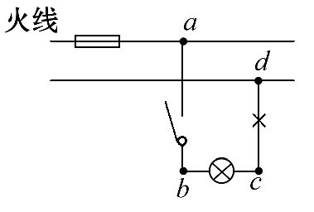
5.(2015·苏州立达中学期末)如图所示,电路中打“×”处表示断路之处,若开关闭合后,用试电笔测试电路中a、b、c、d四点时,能使试电笔的氖管发光的点是( )
A.a B.a、b C.a、b、c D.a、b、c、d
【解析】选C。将试电笔的笔尖接触a处,直接接在火线上,氖管发光;将试电笔的笔尖接触b处,通过闭合的开关和导线接在火线上,氖管发光;将试电笔的笔尖接触c处,通过灯丝、闭合的开关和导线接在火线上,氖管发光;将试电笔的笔尖接触d处,下面是断路,直接接在零线上,氖管不发光。故选C。
6.(2015·泰州姜堰区期末)小明同学按照如图所示的电路进行实验,当开关闭合时,下列判断正确的是( )
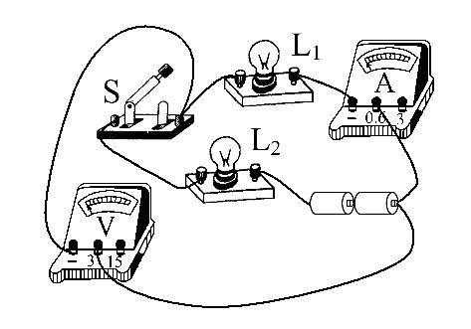
A.灯泡L₁和L₂是并联的
B.电压表测量的是灯L₂两端的电压
C.若灯L₁断路,则电流表、电压表示数都为零
D.若灯L₁短路,则电流表有示数,电压表没有示数
【解析】选D。根据电路可知,电流只有一条路径,故两灯泡串联,故A错误;读图可知,电压表并联在灯L₁两端,故测的是灯L₁两端电压,故B错误;若灯L₁断路,则电压表与另一只灯泡串在一起,可测电源电压,故C错误;若灯L₁短路,则电路中电阻变小,电流变大,电流表有示数,而电压表与短路部分并联,则电压表没有示数,故D正确。
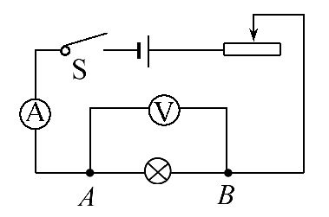
7.(2015·辽宁阜新期末)小明“测量小灯泡的电功率”,根据如图所示的电路连好电路后,闭合开关S,发现灯泡不发光,电压表无示数,电流表有示数但超出量程,则产生这一现象的原因可能是( )
A.小灯泡发生短路
B.小灯泡发生了断路
C.滑动变阻器发生了短路
D.滑动变阻器的滑片接触不良
【解析】选A。如果小灯泡发生短路,电流表有示数,电压表示数为零,A符合题意。如果小灯泡发生了断路,则电路为断路,电流表示数为零,电压表测量电源电压,B不符合题意;如果滑动变阻器短路,电路中电流将会很大,电流表、电压表都有示数,C不符合题意。滑动变阻器的滑片接触不良,即电路为断路,电流表、电压表都无示数,D不符合题意。故选A。
类型二 安全用电
1.(2015·天津南开区期末)小明同学寒假在家看电视时,为了取暖,便将一个电暖器拿出来。当他将插头插入插座中时,听到“叭”的一声,同时从插座中冒出一股黑烟,电视机和电灯也都熄灭了,这个现象会导致的结果是( )
A.电视机烧坏 B.电暖器烧坏
C.空气开关(或熔丝)断开 D.灯丝烧断
【解析】选C。家庭电路中各用电器之间是并联电路,各支路间互不影响,因此当将插头插入插座中时,听到“叭”的一声,同时从插座中冒出一股黑烟,虽然电视机和电灯也都熄灭了,但它们并没有损坏,因此选项A、B、D都不正确。当他将插头插入插座中时,听到“叭”的一声,可能是引起短路造成的,短路时,电路中电流过大,会导致空气开关自动切断电路,所以选项C正确。故选C。
2.(2015·南京期末)以下事例中,符合安全用电原则的是( )
A.保险丝可以用铜丝代替
B.当家庭电路中电线起火时,马上泼水救火
C.使用大功率用电器可以用两孔插座
D.连接电路时,用电器的金属外壳应接地线
【解析】选D。组成保险丝的材料是电阻率较大而熔点较低的铅锑合金,在电流过大时熔断,自动切断电路,起到保护作用;铜导线的熔点很高,当电流过大时,不能熔断,起不到保护作用,容易引起火灾,A不符合安全用电原则;当家庭电路中电线起火时,马上泼水救火,会造成救火人触电,B不符合安全用电原则;使用大功率用电器时,当用电器火线漏电时,可能会造成触电事故的发生,必须使用三脚插头和三孔插座,使金属外壳与大地相连,电流通过地线导入大地,防止触电的发生,C不符合安全用电原则;连接电路时,用电器的金属外壳应接地线,使金属外壳与大地相连,电流通过地线导入大地,防止触电的发生,D符合安全用电的原则。故选D。
3.(2015·北京朝阳区期末)如图所示的各种做法中,符合安全用电原则的是
( )
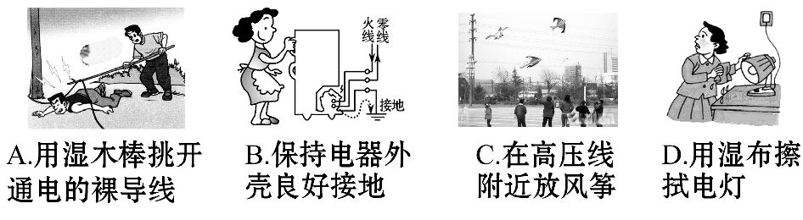
【解析】选B。当发现有人触电时,应该立即采取的措施是：迅速切断电源或用绝缘体挑开电线,不能用手拉开电线和触电的人或用湿木棒挑开通电的裸导线,这样自己也会触电,A不符合安全用电原则;电冰箱的金属外壳一定要接地,避免金属外壳用电器漏电时发生触电事故,B符合安全用电的原则;安全用电的原则：不接触低压带电体,不靠近高压带电体。在高压线下放风筝不符合安全用电原则;湿抹布能导电,用湿抹布擦拭电灯,容易造成触电,D不符合安全用电原则。故选B。[来源:学&科&网]
4.(2015·南京鼓楼区期末)教室里的日光灯、家里的各个家用电器都是______联的,它们正常工作时的两端电压为______V;为了能保证教室内的用电安全,需在________线上安装熔丝;如果你家中的用电器突然全部停止工作,经检查发现是空气开关跳闸了,你认为原因可能是__________________(说出一种即可)。
【解析】家庭电路的电源由火线和零线组成,火线和零线之间的电压为220V;由于家庭电路的各用电器可以单独工作,互不影响,所以家庭电路的用电器是并联连接;为了能保证教室内的用电安全,需在火线上安装熔丝;空气开关跳闸的原因是电路中的电流过大,而导致电流过大的原因可能是电路发生短路或总功率过大,即此时原因可能是某一用电器短路或者接了大功率用电器。
答案：并 220 火 某一用电器短路或者接了大功率用电器

